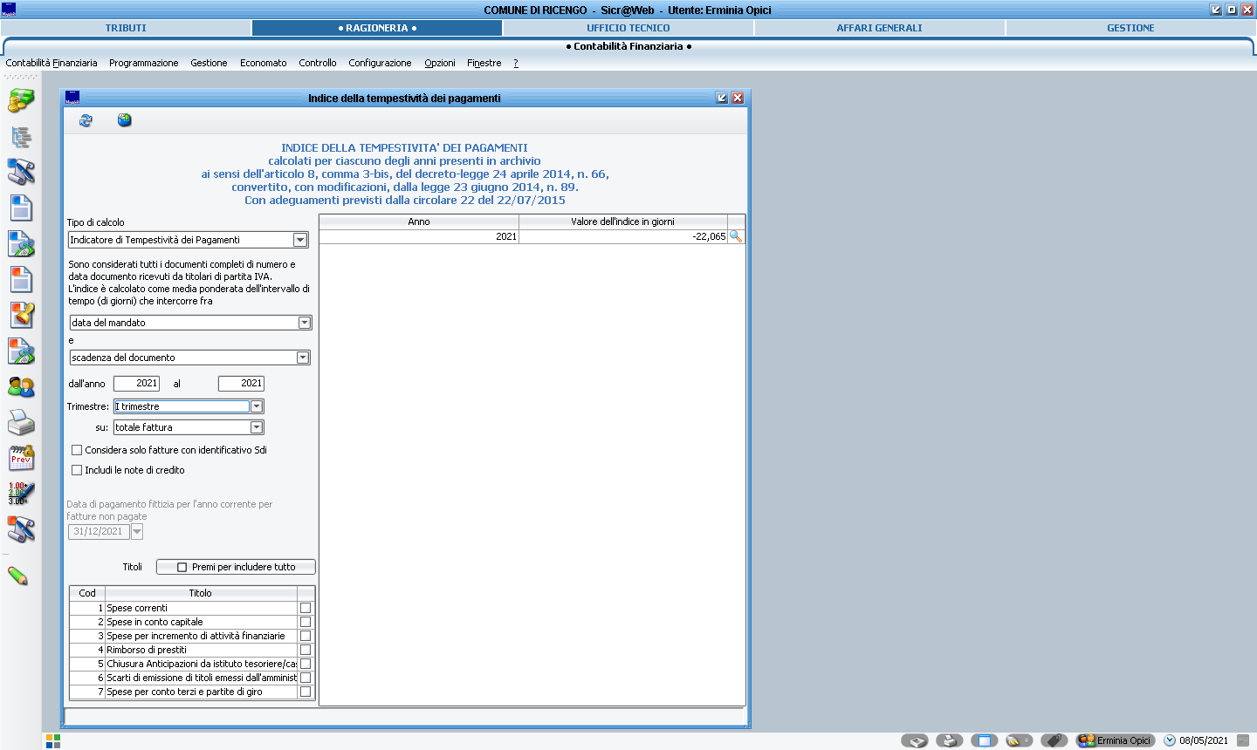

INDICATORE TEMPESTIVITA’ PAGAMENTI ANNO 2021
PRIMO TRIMESTRE

